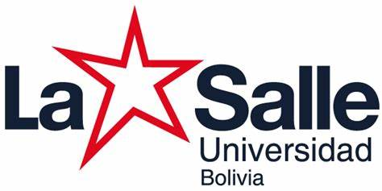

**FICHA DE IDENTIFICACIÓN DE TRABAJO DE INVESTIGACIÓN**

|  |  |  |
| --- | --- | --- |
| **Título** | Manual de Marca BAD | |
| **Autor/es** |  | **Registro estudiantil** |
| Carlos Antonio Tarqui Guillen | 104923121 |
| Dilan Elmer Poma Mamani | 105118221 |
| Juan Carlos Brian Oyardo |  |
|  |  |
| **Fecha** | 07/11/2023 | |
| **Carrera** | Ingeniería de sistemas | |
| **Asignatura** | Lenguaje audiovisual | |

**Tabla De Contenidos**

Introducción 3

Capítulo 1. Objetivos 4

Objetivos 4

Objetivo general 4

Objetivos específicos 4

Capítulo 2. Marco Teórico 5

2.1. Desarrollo del marco teórico 5

2.1.1. Lenguaje de marca 5

2.1.2. Nuestra Filosofía 5

2.1.2.1. Valores de la Marca 5

2.1.2.2. Misión 6

2.1.2.3. Visión 6

2.1.3. Elementos Visuales de la Marca 6

2.1.3.1. Logotipo 7

2.1.3.2. Armado del logotipo 8

2.1.3.2.1. Primer Version Oficial 8

2.1.3.2.2. Versiones Alternativas Especiales 9

2.1.3.2.3. Animación Del Logo 9

2.1.3.2.4. Versiones Rechazadas 10

2.1.3.3. Paleta de Colores 10

2.1.3.3.1. Colores primarios 10

2.1.3.3.2. Colores Secundarios 10

2.1.3.4. Tipografía 11

2.1.3.4.1. Fuente primaria 11

2.1.3.4.2. Fuente Secundaria 11

Capítulo 3. Conclusiones 13

# Introducción

El manual de marca de "Bad" es un recurso esencial que establece las pautas para mantener la coherencia en la representación de nuestra compañía en diversos contextos y medios. Como una empresa dedicada a la producción de cortometrajes y animaciones, nuestro objetivo es transmitir una identidad visual y de comunicación distintiva que refleje nuestra creatividad, innovación y pasión por la narración visual.

En las siguientes secciones, exploraremos en detalle los elementos clave que conforman la identidad de marca de "Bad," incluyendo nuestro logotipo, paleta de colores y tipografía.

El propósito de este manual de marca es proporcionar una guía detallada y coherente para la representación de la marca "Bad" en diversas aplicaciones y medios.

# Capítulo 1. Objetivos



## Objetivos

## Objetivo general

* Desarrollar un manual de marca integral para la compañía "Bad", con el propósito de establecer pautas coherentes y efectivas que definan la identidad visual y de comunicación de la marca en el ámbito audiovisual.

## Objetivos específicos

* Definir el logotipo, paleta de colores y tipografía de la marca "Bad" para asegurar una identidad visual clara y coherente.
* Facilitar la creación de materiales de marketing y promoción que reflejen la esencia de "Bad" y sus valores fundamentales, como la creatividad, la innovación y la narración visual impactante.
* Establecer pautas claras que definan la identidad visual y de comunicación de "Bad" con el fin de garantizar la consistencia y el reconocimiento de la marca.
* Servir como una referencia esencial para todos los miembros del equipo de "Bad," colaboradores y socios, asegurando que comprendan y apliquen de manera uniforme los elementos de la marca.

# Capítulo 2. Marco Teórico

## **Desarrollo del marco teórico**

## Lenguaje de marca

Lenguaje de marca es la forma en que una marca se comunica y se expresa a través de su identidad visual y verbal. Es un conjunto de elementos que contribuyen a la construcción de la personalidad de una marca y a la conexión con su audiencia. El lenguaje de marca abarca tanto aspectos visuales como verbales, y su objetivo es transmitir de manera efectiva los valores, la misión y la esencia de la marca.

## Nuestra Filosofía

En "Bad," nuestra filosofía se basa en la creencia inquebrantable de que la narración visual es una fuerza poderosa para inspirar, conectar y transformar. Nos apasiona la creatividad y la innovación en la producción de cortometrajes y animaciones, y nos esforzamos por elevar los estándares en la industria. Nuestra misión es contar historias significativas que dejen una huella perdurable, y nuestra visión es convertirnos en líderes reconocidos que desafíen los límites de la narración visual. Nuestros valores, que incluyen la excelencia, la diversidad, la colaboración y el compromiso social y ambiental, guían cada paso que damos en nuestra travesía para inspirar a través de la narración visual.

## Valores de la Marca

Los valores que guían nuestra forma de trabajar y crear:

* Creatividad: Promovemos la libertad creativa y la experimentación para impulsar la innovación y la originalidad en nuestras producciones.
* Pasión por la narración: Creemos en el poder de la narración visual para conectar con el público, transmitir emociones y contar historias significativas.
* Excelencia: Buscamos la excelencia en cada proyecto que emprendemos, esforzándonos por superar las expectativas y elevar los estándares en la industria audiovisual.
* Colaboración: Fomentamos la colaboración y el trabajo en equipo como piedra angular de nuestra creatividad y éxito.
* Diversidad: Valoramos la diversidad de perspectivas y experiencias, lo que enriquece nuestra creatividad y nos permite abordar una amplia gama de temas y géneros.
* Compromiso social y ambiental: Nos comprometemos a producir contenidos que inspiren el cambio positivo y a hacerlo de una manera sostenible y responsable.

Estos valores fundamentales reflejan nuestra pasión y compromiso en la producción de cortometrajes y animaciones que no solo entretienen, sino que también inspiran y conectan con audiencias de todo el mundo. Son los pilares de nuestra identidad de marca y guían nuestra toma de decisiones y acciones en la industria audiovisual.

## Misión

Misión de "Bad": Inspirar a través de la narración visual, impulsando la creatividad y la innovación en la producción de cortometrajes y animaciones.

## Visión

Visión de "Bad": Convertirnos en líderes reconocidos en la industria de la producción audiovisual, creando obras visuales que desafíen los límites y dejen una huella perdurable.

## Elementos Visuales de la Marca

En esta sección, se detallan los elementos visuales que conforman la identidad de marca de "Bad." Cada componente visual es esencial para transmitir la esencia y personalidad de la compañía.

## Logotipo

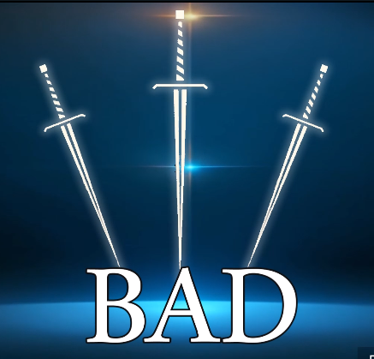Nuestro logotipo es una representación visual de nuestra marca "Bad." Las tres espadas que se extienden por encima de las letras "BAD" son un símbolo de nuestra pasión y compromiso en la producción de cortometrajes y animaciones que desafían los límites. Cada espada, inclinada hacia su extremo, refleja nuestra búsqueda incansable de la excelencia y la innovación en la narración visual. Además, las letras "BAD" son un acrónimo de las iniciales de los integrantes del equipo (Brian, Antonio, Carlos), lo que agrega un toque personal a nuestra identidad de marca. Juntas, las espadas y las letras "BAD" encarnan nuestra misión de inspirar a través de la narración visual, conectando con audiencias y dejando una huella perdurable en la industria

## Armado del logotipo

## Primer Version Oficial

## Versiones Alternativas Especiales

* 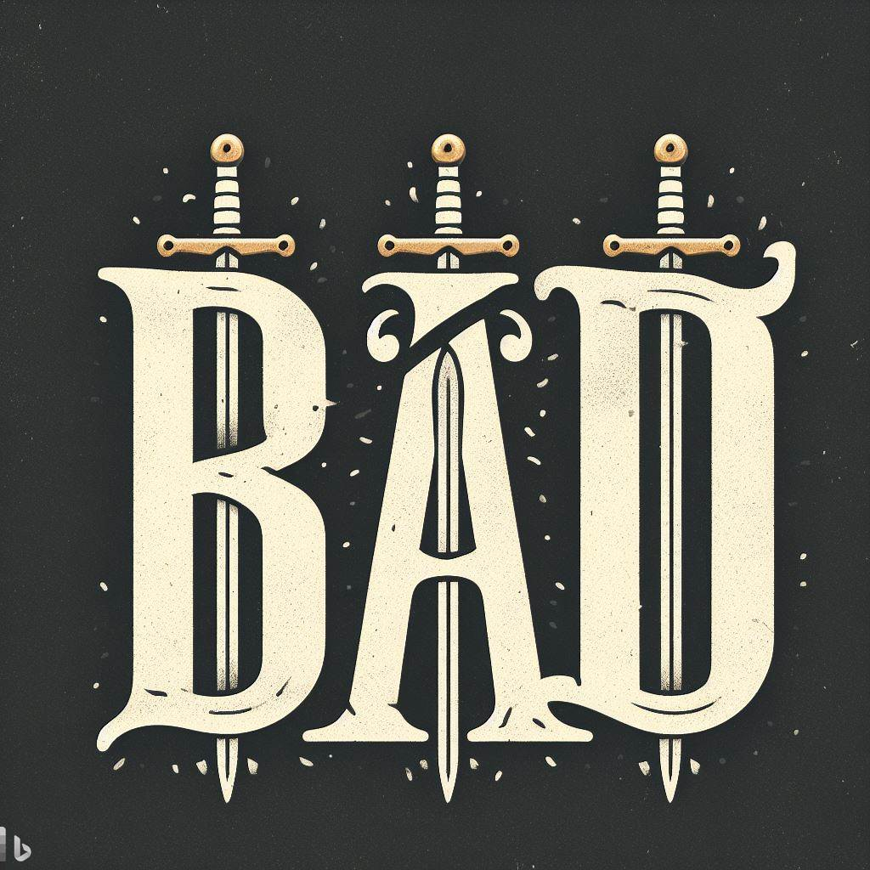Navideña

## Animación Del Logo

## Versiones Rechazadas

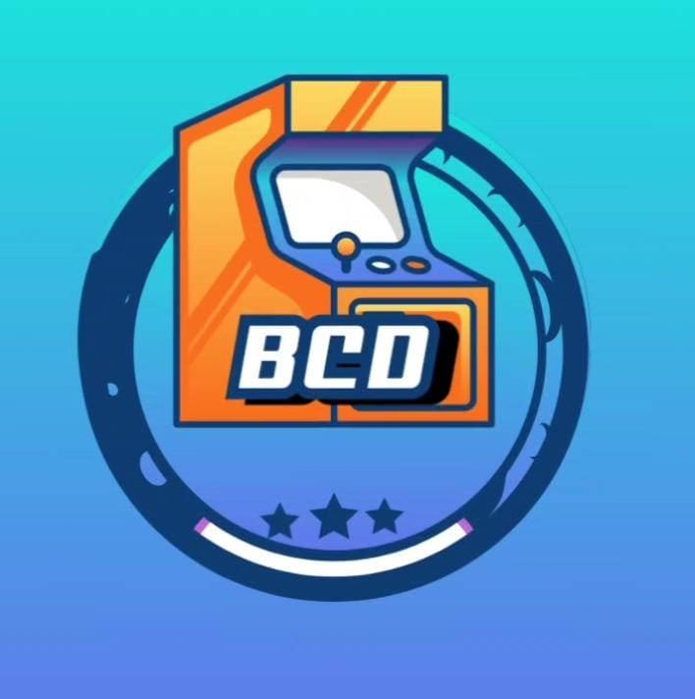

## Paleta de Colores

La paleta de colores de "Bad" está diseñada para reflejar la temática de espadas y narraciones épicas en nuestro logotipo. Los colores elegidos aportan una sensación de antigüedad y autenticidad a nuestra marca.

## Colores primarios

* **Azul Terrestre (Hex: #00457D):** Este color azul evoca una sensación de profundidad y misterio, como un cielo estrellado o un horizonte lejano. Representa la vastedad de las historias que contamos.
* **Blanco Puro (Hex: #FFFFFF):** . El blanco simboliza la pureza y la claridad, y se utiliza para representar las espadas en nuestro logotipo.

## Colores Secundarios

* **Dorado Antiguo (Hex: #B89039):** El tono dorado antiguo complementa el azul y el blanco, añadiendo un toque de lujo y autenticidad, mientras conecta con la temática épica de nuestras narraciones.
* **Negro Épico (Hex: #000000):** El negro profundo y elegante se utiliza como acento para añadir dramatismo y misterio a nuestra paleta

Esta paleta de colores, con sus tonos dorados oscuros y sus acentos en plata y rojo, encapsula la esencia de "Bad" y es una elección que enriquece nuestra identidad visual, conectando con la temática de espadas y narraciones épicas que caracterizan nuestra marca. Estos colores deben aplicarse con coherencia en todos los materiales y representaciones de la marca "Bad" para mantener una imagen visual unificada.

## Tipografía

La elección de la tipografía desempeña un papel fundamental en la representación de nuestra marca "Bad." Hemos seleccionado la fuente "Impact" para reflejar la naturaleza impactante y poderosa de nuestras narraciones visuales. "Impact" es una fuente sans-serif con caracteres fuertes y audaces, lo que la hace ideal para comunicar nuestra pasión y compromiso en cada proyecto que emprendemos.

## Fuente primaria

Impact (Fuente Predeterminada): "Impact" se establece como nuestra fuente primaria para la marca "Bad." Su diseño audaz y en negrita comunica la fuerza y la importancia de nuestras historias.

## Fuente Secundaria

Roboto (o similar): "Roboto" es una fuente sans-serif versátil y legible que puede servir como fuente secundaria para aplicaciones como texto de cuerpo, párrafos o elementos de diseño. Su diseño moderno y neutral complementa el carácter audaz de "Impact" y puede ser utilizado en combinación para crear una apariencia equilibrada y legible en materiales más extensos.

"Roboto" es ampliamente reconocida por su legibilidad en una variedad de tamaños de fuente y contextos, lo que la hace una elección sólida como fuente secundaria que puede utilizarse en conjunto con "Impact" para lograr una identidad de marca coherente y atractiva.

# Capítulo 3. Conclusiones

El manual de marca de "Bad" es una guía esencial que establece las pautas para representar de manera coherente y efectiva nuestra marca en una variedad de contextos y medios. A lo largo de este documento, hemos explorado en detalle los elementos clave de nuestra identidad visual, incluyendo el logotipo, la paleta de colores y la tipografía. Hemos destacado la importancia de mantener la coherencia en la aplicación de estos elementos para fortalecer la percepción de nuestra marca en la industria.

Es esencial recordar que nuestra marca "Bad" no es simplemente un logotipo o una paleta de colores; es una representación de nuestra pasión por la narración visual, la creatividad, la innovación y la búsqueda de la excelencia en la producción de cortometrajes y animaciones. Cada elemento de nuestra identidad visual, desde el logotipo audaz hasta los colores y las fuentes, comunica nuestra filosofía y nuestro compromiso con la narración visual impactante.

La coherencia en la aplicación de nuestra identidad visual es clave para mantener una imagen sólida y memorable de "Bad" en la mente de nuestra audiencia y en la industria. Al seguir las pautas establecidas en este manual de marca, contribuiremos a fortalecer nuestra presencia y a establecer a "Bad" como un referente en la producción de narraciones visuales que cautivan, inspiran y desafían los límites de la creatividad.

En resumen, este manual de marca es una herramienta esencial para todos los miembros del equipo, colaboradores y socios de "Bad." Al adherirse a estas pautas, aseguramos que nuestra marca sea representada de manera coherente y efectiva, lo que nos ayudará a alcanzar nuestros objetivos y a dejar una huella perdurable en la industria de la producción de cortometrajes y animaciones